
Section des Techniciens Supérieurs
Cybersécurité Informatique Electronique
Option Informatique et Réseaux
Phase : Conception |   Fiche n°8  Définir l'architecture matérielle et logicielle du système

Objectif :
Décrire les composants matériels et logiciels du système, leur rôle respectif, et les interactions entre eux afin d’obtenir une vue complète de l’architecture. Cette fiche prend en compte les systèmes répartis et les échanges entre sous-systèmes.

Points de départ :

Description des sous-systèmes :
Identifier les principaux sous-systèmes impliqués, par exemple :
- Dispositifs connectés.
- Unité centrale de traitement ou concentrateur.
- Interfaces utilisateur (applications mobiles, web, etc.).

2.2 Diagrammes précédents :
- Diagrammes de séquence ajustés : Intégrant les choix technologiques retenus pour les interactions.
- Diagramme de classes : Décrivant les entités logicielles et leurs responsabilités.

2.3 Choix technologiques :
- Protocoles de communication (ex. MQTT, HTTP, Bluetooth, UART).
- Répartition des traitements entre composants matériels et logiciels.

Étapes à suivre

Définir l’architecture matérielle

Identifier les composants matériels principaux :
  - Capteurs ou périphériques d’entrée :
    - Type (température, humidité, luminosité, etc.).
    - Microcontrôleur utilisé et technologie embarquée.
    - Alimentation (batterie, secteur, ou autre source).
Unité de traitement : Microcontrôleur ESP32 (choisi pour son Wi-Fi intégré).
Capteurs (Entrées) :
Capteurs de tension et de courant (Mesure de la puissance consommée).
Sonde de température (Sécurité câble/boîtier).
Actionneurs (Sorties) : Relais de puissance 20A (Pilotage de la prise Green’Up).
  - Unité centrale ou concentrateur :
    - Dispositif de traitement (microcontrôleur, mini-PC, serveur).
    - Interfaces réseau pour la communication (Wi-Fi, Bluetooth, Ethernet).
Unité Centrale : Nano-ordinateur Raspberry Pi (tournant sous Linux). Il stocke toutes les données.
  - Interfaces utilisateur :
    - Dispositifs de présentation (appareil mobile, ordinateur, tableau d’affichage, etc.).
Smartphone Android : Pour l'application mobile de pilotage direct (Toi).
PC / Navigateur Web : Pour l'interface d'administration et de suivi à distance.
  - Infrastructure réseau :
    - Routeurs, modules de communication et autres supports de connectivité.
Box Internet / Point d'accès Wi-Fi : Assure le lien entre tous les composants (ESP32, Pi, Smartphone, PC).

Schématiser les composants matériels :
  - Vue simplifiée sous forme de diagramme bloc : chaque composant connecté avec ses flux de données ou énergie.
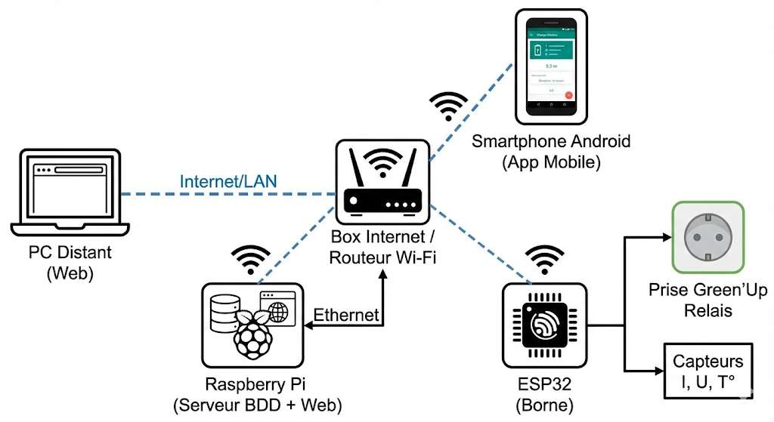
  - Schéma de câblage détaillé pour des systèmes embarqués, brochage…

Identifier les contraintes matérielles :
  - Distance de communication : Limitations des technologies utilisées.
Le système repose sur une liaison Wi-Fi (802.11). La portée doit être suffisante pour traverser les murs de l'habitation, car le boîtier de commande (ESP32) est situé dans un garage ou à l'extérieur, potentiellement éloigné de la Box Internet domestique.
La latence réseau doit rester faible (< 200 ms) pour garantir la fluidité des commandes entre le smartphone et la borne.
  - Consommation énergétique : optimisation pour les dispositifs sur batterie.
Le système doit garantir une faible consommation énergétique globale, bien qu'il soit alimenté sur secteur.
Le choix du microcontrôleur ESP32 a été fait spécifiquement pour respecter cette contrainte tout en assurant la connectivité Wi-Fi.
  - Fiabilité : besoin de redondance ou disponibilité des services.
Disponibilité 24/7 : Le système doit fonctionner en continu sans interruption pour assurer la charge du véhicule, notamment la nuit.
Résilience aux pannes : L'ESP32 doit intégrer une Horloge Temps Réel (RTC) sauvegardée pour conserver l'heure et exécuter le calendrier de charge même en cas de coupure de la connexion Wi-Fi ou Internet.
Sécurité active : Le système doit surveiller la température et le courant en permanence (échantillonnage 1 fois/seconde) pour prévenir tout risque de surchauffe ou de dépassement de puissance.

Définir l’architecture logicielle

Associer les logiciels aux composants matériels :
- Logiciel embarqué sur chaque périphérique.
- Logiciels ou services centralisés pour le traitement et le stockage des données.
- Interfaces utilisateur (applications mobiles, web...).
Sur l'ESP32 (Firmware Embarqué) : Programme développé en C++ (Librairies Espressif/Arduino).
Sur le Raspberry Pi (Serveur) :
Système d'exploitation : Raspberry Pi OS (Linux).
Base de données : MariaDB (Stockage centralisé).
Serveur Web : Apache avec interpréteur PHP.
Sur le Smartphone (Client Mobile) : Application native développée en C++ / Qt QML.
Sur le PC Client (Client Web) : Navigateur web affichant l'application développée en HTML5 / CSS3 / JS / PHP.

Créer un diagramme de déploiement logiciel :
- Inclure les processus logiciels et leurs interactions avec les matériels.

Décrire les responsabilités des logiciels :
- Logiciel embarqué : acquisition de données, préparation des trames, gestion des erreurs.
- Logiciel central : réception, traitement, stockage des données et exposition des résultats.
- Applications utilisateur : interface graphique, gestion des interactions, alertes.
Logiciel Embarqué ESP32 [Étudiants 1 & 2] :
Acquisition & Sécurité : Lit les capteurs toutes les secondes. Si Température > Seuil ou Intensité > Max, déclenche l'arrêt d'urgence (Relais OFF).
Régulation : Active/Désactive la charge selon le calendrier stocké localement (base SQLite embarquée pour résilience) ou les ordres de marche forcée.
Communication : Envoie les mesures au serveur (Pi) et écoute les commandes du mobile (Serveur TCP).
Serveur Raspberry Pi [Étudiants 2 & 4] :
Base de Données (MariaDB) : Centralise la liste des bornes, les profils véhicules, l'historique des charges et les comptes utilisateurs.
Interface Web (PHP) : Génère les pages pour la consultation de l'historique et l'administration du système (gestion des utilisateurs).
Application Mobile [Étudiant 3] :
Pilotage Direct : "Télécommande" de la borne via Wi-Fi local (Start/Stop, Config).
Saisie & Suivi : Interface pour ajouter un véhicule et saisir le kilométrage (envoi vers la BDD du Pi).

Définir les protocoles d’échange

Identifier les protocoles nécessaires :
  - Protocoles de communication utilisés entre les composants (MQTT, HTTP, WebSocket, etc.).
  - Mécanismes de synchronisation ou de transfert des données.
Protocoles Réseau (Transport) :
TCP/IP : Utilisé pour la fiabilité des échanges critiques (Ordres de pilotage Mobile vers ESP32).
Wi-Fi (802.11) : Support physique de la communication sans fil.
Protocole Propriétaire (Trames binaires) : Entre l'Application Mobile et l'ESP32.
Structure : [Taille][Commande][Data] (Ex: 'C' pour Calendrier, 'S' pour Status).
SQL (Connexion native) :
L'Application Mobile utilise le driver QtSql pour parler directement à MariaDB (Port 3306).
Le site Web utilise PDO (PHP) pour interroger la même base en local.
HTTP / HTTPS : Entre le PC client et le serveur Web Apache pour l'affichage des pages.

3.3.2 Documenter les spécifications des échanges :
  - Format des messages : JSON, binaire, XML, etc.
  - Exemples de trames : structure des données transmises.
  - Fréquence et gestion des erreurs :
    - Gestion des tentatives de reconnexion ou perte de données.
    - Mécanismes de validation et authentification des messages.
Flux de Mesure : ESP32 -> (TCP) -> Raspberry Pi (Stockage BDD).
Flux de Commande : Mobile -> (TCP) -> ESP32 (Action Relais).
Flux Administratif : Mobile -> (SQL) -> Raspberry Pi (Ajout Kilométrage).

